Рекомендации по решению задания 27 в ЕГЭ по биологии про палидром
Палидром –это участок связанных комплиментарных нуклеотидов одной цепи РНК или ДНК.
Участок двухцепочечной молекулы ДНК, обе цепи которого обладают одинаковой последовательностью нуклеотидов при прочитывании от 5’- к 3’-концу, т.е. П. является тандемным инвертированным повтором, например:
5’ | — | А | — | А | — | Т | — | Г | — | Ц | — | Г | — | Ц | — | А | — | Т | — | Т | — | 3’
 |  | │ |  | │ |  | │ |  | │ |  | │ |  | │ |  | │ |  | │ |  | │ |  | │
3’ | — | Т | — | Т | — | А | — | Ц | — | Г | — | Ц | — | Г | — | Т | — | А | — | А | — | 5’
П. играют важную роль в обеспечении процессов терминации транскрипции (у прокариот П. обнаружены во всех терминаторных участках генов), являются сайтами действия рестриктаз , а также связывают регуляторные белки.
В апреле 2024 ЕГКР по биологии появились задания 27, связанные с палиндромными участками. Давайте разберем одну из задач:
Известно, что комплементарные цепи нуклеиновых кислот антипараллельны (5* концу в одной цепи соответствует 3* конец другой цепи). Синтез нуклеиновых кислот начинается с 5* конца. Рибосома движется по иРНК в направлении от 5*к 3* концу.
Все виды РНК синтезируются на ДНК-матрице. В цепи РНК и ДНК могут иметься специальные комплементарные участки-палиндромы, благодаря которым у молекулы возникает вторичная структура. Фрагмент молекулы ДНК, на которой синтезируется участок центральной петли тРНК, имеет следующую последовательность нуклеотидов (нижняя цепь матричная)
5*-ГААТТЦЦТГЦЦГААТТЦ-3*
3*-ЦТТААГГАЦГГЦТТААГ-5*
Установите нуклеотидную последовательность участка тРНК, который синтезируется на данном фрагменте. Найдите на данном участке палиндром и установите вторичную структуру центральной петли тРНК. Определите аминокислоту, которую будет переносить эта тРНК в процессе биосинтеза белка, если антикодон равноудален от концов палиндрома. Ответ поясните. Для решения задания используйте таблицу генетического кода. При написании нуклеиновых кислот указывайте направление цепи.

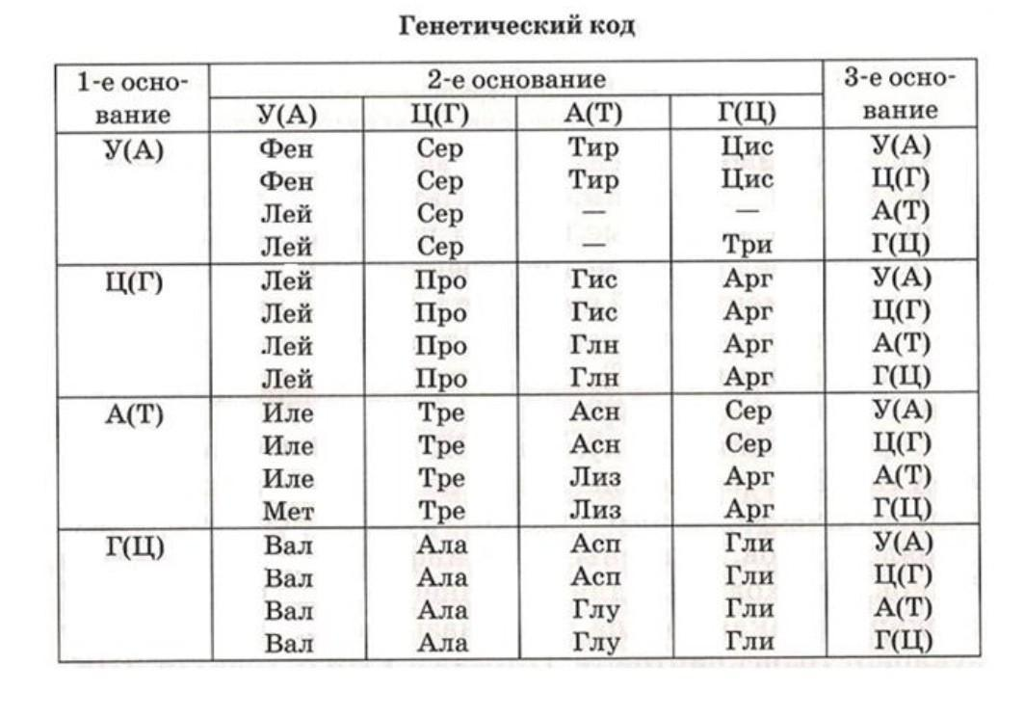
1)По условию сказано, что нижняя цепь ДНК матричная, на которой строятся т РНК и рРНК. По принципу комплементарности строим последовательность тРНК. (А=У, Г-=Ц).
ДНК 3* ЦТТ ААГ ГАЦ ГГЦ ТТА ААГ-5*
тРНК5*ГАА УУЦ ЦУГ ЦЦГ АА УУЦ-3*
2) Складываем тРНК пополам, как показано на рисунке, и находим центр. Центральные три нуклеотида будут антикодоном.
В задаче нуклеотидная последовательность антикодона тРНК 5* УГЦ 3*
3) Записываем антикодон от 3' к 5' концу. Находим комплементарный кодон иРНК (от 5' к 3' концу).
тРНК 5*УГЦ 3* строим по принципу комплеметнарности иРНК, т.к. таблица генетического кода только для иРНК 5*-3*.
иРНК 3*АЦГ 5*.но синтез белка идет с иРНК с 5*-3*, поэтому полученный триплет зеркально переворачиваем: и РНК 5* ГЦА 3*
4)И по таблице генетического кода находим нужную аминокислоту.—ала
5) находим палиндром: для этого в тРНК 5*-3* с обоих концов ищем комплементарные нуклеотиды.Г-Ц,А-У, А- У, У-А,У-А,Ц-Г
Палиндром 5*ГААУУЦ 3*
6)Строим вторичную структуру палиндрома (центральную петлю тРНК), учитывая водородные связи между азотистыми основаниями (А=У, Г=-Ц).
Ц У
5* Г А А У У Ц Г Антикодон тРНК
3* Ц У У А А Г Ц
Ц

Задачи для самостоятельного решения:
1.Фрагмент молекулы ДНК, на которой синтезируется участок центральной петли тРНК, имеет следующую последовательность нуклеотидов (нижняя цепь – матричная):
5 ' – ТЦГААГТАГТТЦТТЦГА – 3 '
3 ' – АГЦТТЦАТЦААГААГЦТ – 5 '
Установите нуклеотидную последовательность участка тРНК, который синтезируется на данном фрагменте. Найдите на данном участке палиндром и установите вторичную структуру центральной петли тРНК. Определите аминокислоту, которую будет транспортировать эта тРНК в процессе биосинтеза белка, если антикодон равноудалён от концов палиндрома. Объясните последовательность ваших действий при решении задачи. Для решения задачи используйте таблицу генетического кода. При написании последовательности нуклеотидов в цепи нуклеиновой кислоты указывайте 5 '– и 3 '–концы.
2. Фрагмент молекулы ДНК, на которой синтезируется участок центральной петли тРНК, имеет следующую последовательность нуклеотидов (нижняя цепь – матричная):
5 ' – ЦАГТГЦГТАТГГЦАЦТГ – 3 '
3 ' – ГТЦАЦГЦАТАЦЦГТГАЦ – 5 '
Установите нуклеотидную последовательность участка тРНК, который синтезируется на данном фрагменте. Найдите на данном участке палиндром и установите вторичную структуру центральной петли тРНК. Определите аминокислоту, которую будет транспортировать эта тРНК в процессе биосинтеза белка, если антикодон равноудалён от концов палиндрома. Объясните последовательность решения задачи. Для решения задачи используйте таблицу генетического кода. При написании нуклеиновых кислот указывайте направление цепи.
3. Известно, что комплементарные цепи нуклеиновых кислот антипараллельны (5' концу в одной цепи соответствует 3' конец другой цепи). Синтез нуклеиновых кислот начинается с 5' конца. Рибосома движется по иРНК в направлении от 5' к 3' концу. Все виды РНК синтезируются на ДНК-матрице. В цепи РНК и ДНК могут иметься специальные комплементарные участки — палиндромы, благодаря которым у молекулы может возникать вторичная структура. Фрагмент молекулы ДНК, на которой синтезируется участок центральной петли тРНК, имеет следующую последовательность нуклеотидов (нижняя цепь — матричная):
5’-ГААТТЦЦТГЦЦГААТТЦ-3’
3’-ЦТТААГГАЦГГЦТТААГ-5’
Установите нуклеотидную последовательность участка тРНК, который синтезируется на данном фрагменте. Найдите на данном участке палиндром и установите вторичную структуру центральной петли тРНК. Определите аминокислоту, которую будет переносить эта тРНК в процессе биосинтеза белка, если антикодон равноудален от концов палиндрома. Объясните последовательность решения задачи. Для решения используйте таблицу генетического кода. При написании нуклеиновых кислот указывайте направление цепи.
4. Известно, что комплементарные цепи нуклеиновых кислот антипараллельны (5’ концу в одной цепи соответствует 3’ конец другой цепи). Синтез нуклеиновых кислот начинается с 5’ конца. Рибосома движется по иРНК в направлении от 5’ к 3’ концу. Все виды РНК синтезируются на ДНК-матрице. В цепи РНК и ДНК могут иметься специальные комплементарные участки – палиндромы, благодаря которым у молекулы может возникать вторичная структура. Фрагмент молекулы ДНК, на которой синтезируется участок центральной петли тРНК, имеет следующую последовательность нуклеотидов (нижняя цепь - матричная):
5’-ЦЦАГАЦТГААТАТЦТГГ-3’
3’-ГГТЦТГАЦТТАТАГАЦЦ-5’
Установите нуклеотидную последовательность участка тРНК, который синтезируется на данном фрагменте. Найдите на данном участке палиндром и установите вторичную структуру центральной петли тРНК. Определите аминокислоту, которую будет переносить эта тРНК в процессе биосинтеза белка, если антикодон равноудален от концов палиндрома. Объясните последовательность решения задачи. Для решения используйте таблицу генетического кода. При написании последовательностей нуклеиновых кислот указывайте направление цепи.
5.Известно, что комплементарные цепи нуклеиновых кислот антипараллельны (5’ концу в одной цепи соответствует 3’ конец другой цепи). Синтез нуклеиновых кислот начинается с 5’ конца. Рибосома движется по иРНК в направлении от 5’ к 3’ концу. Все виды РНК синтезируются на ДНК-матрице. В цепи РНК и ДНК могут иметься специальные комплементарные участки – палиндромы, благодаря которым у молекулы может возникать вторичная структура. Фрагмент молекулы ДНК, на которой синтезируется участок центральной петли тРНК, имеет следующую последовательность нуклеотидов (нижняя цепь - матричная):
5’-ЦТЦЦЦТТАГЦАТГГГАГ-3’
3’-ГАГГГААТЦГТАЦЦЦТЦ-5’
Установите нуклеотидную последовательность участка тРНК, который синтезируется на данном фрагменте. Найдите на данном участке палиндром и установите вторичную структуру центральной петли тРНК. Определите аминокислоту, которую будет переносить эта тРНК в процессе биосинтеза белка, если антикодон равноудален от концов палиндрома. Объясните последовательность решения задачи. Для решения используйте таблицу генетического кода. При написании последовательностей нуклеиновых кислот указывайте направление цепи.
6.Известно, что комплементарные цепи нуклеиновых кислот антипараллельны: 5'-концу в одной цепи соответствует 3'-конец другой цепи. Синтез нуклеиновых кислот начинается с 5'-конца. Рибосома движется по иРНК в направлении от 5'- к 3'-концу. Все виды РНК синтезируются на ДНК-матрице. В цепи нуклеиновых кислот могут иметься специальные комплементарные участки — палиндромы, благодаря которым у молекулы может возникать вторичная структура. Фрагмент молекулы ДНК, на которой синтезируется участок центральной петли тРНК, имеет следующую последовательность нуклеотидов (нижняя цепь — матричная):
5'-АГГТЦААГТТГТГАЦЦТ-3'
3'-ТЦЦАГТТЦААЦАЦТГГА-5'
Установите нуклеотидную последовательность участка тРНК, который синтезируется на этом фрагменте. Найдите на данном участке палиндром и установите вторичную структуру центральной петли тРНК. Определите аминокислоту, которую будет переносить эта тРНК в процессе биосинтеза белка, если антикодон равноудалён от концов палиндрома.

